Análisis de los ficheros del registro

Herramientas
- Reg riper
- FTK imager

¿Qué es reg riper?
RegRipper es una herramienta de análisis forense digital utilizada para extraer información del registro de Windows, desarrollada por Harlan Carvey Está diseñada para ayudar en la identificación de actividades sospechosas en sistemas Windows mediante la extracción y análisis de datos del registro La herramienta es de código abierto y se puede personalizar y extender mediante el desarrollo de plugins adicionales, lo que la hace muy útil para profesionales de la seguridad y forenses digitales RegRipper cuenta con una amplia variedad de plugins que permiten analizar diferentes partes del registro, como configuraciones de red, información del usuario o configuraciones de seguridad Se utiliza comúnmente en investigaciones forenses para analizar el registro de Windows y encontrar pistas útiles para investigar actividades sospechosas en un sistema La herramienta está escrita en Perl y está disponible en versiones para Windows y Linux, incluyendo una interfaz gráfica y una versión de línea de comandos RegRipper puede analizar ficheros del registro como SAM, Security, Software, System y NTUser.dat, y produce resultados en formato de texto legible
Reg riper es un parche, un analizador que nos permite extraer de los hives de los ficheros, de soperte del registro que están en formato propietario, extraer texto, atravez de este texto poder hacer búsqueda que sean oportunas
El modo de extracción lo hace a modo de plugins
Reg riper tiene dos interfaces:
- Una grafica muy sencilla que ejecuta los plugins de las extracción de lo que contiene los hives
- Línea de comando donde podemos especificar que pluging nos interesa.
De estas dos formas si lo hacemos a travas de CLI vamos aver que es lo que nos saca cada pluging, sin embargo si lo hacemos por GLI y con una herramienta de búsqueda de texto seria mas eficaz buscar nuestros objetivos.

Practica
Lo primero que debemos hacer es la adquisición de los hive’s, en este caso se va extraer con FTK imager de la maquina propia, pero podemos hacer la adquisición de una maquina víctima. En este caso extraemos los subrayados.
La ruta de Hives de sistema:
%WINDIR%\SYSTEM32\CONFIG:
  - SAM
  - SOFTWARE
  - SYSTEM
  - SECURITY
  - DEFAULT

También vamos a extraer la parte de registro de la parte de usuarios en
Los hives del usuario son:
- NTUser.dat, el principal, en la ruta \Users\”nom_usuario”\ o \Users\Default

Análisis con RegRipper
Se puede descargar en https://github.com/keydet89/RegRipper4.0
rip.exe | Updates | 6 months ago
rr.exe
Tenemos dos ejecutables en este caso vamos a utilizar rr.exe porque nos ofrece una interfas grafica muy sencilla, descargamos y ejecutamos.
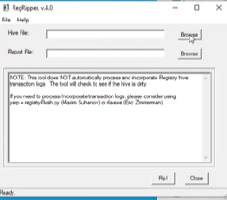
aquí nos frece los hives que queremos procesar, en este caso escogemos Sofware
en el segundo apartado esta el fichero informe que nos brinda la APP “rr.exe”
pulsamos Rip! Y comienza a sacar la información.
Cuando termine close y vamos al informe que hemos guardado para analizar la información que ha extraído del Hives.

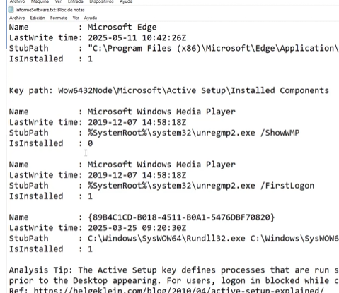
- aquí tenemos mucha información donde es la que hay que analizar, en este hives, aquí nos da los software instalados de esta maquina, día y hora.
Entonces el trabajo de este pluging es sacar toda la información de el archivo Hive que le hemos dato.

A continuacion vamos analizar NTUser.dat con el pluging rr.exe, hacemos la misma extracción pero con este Hive.
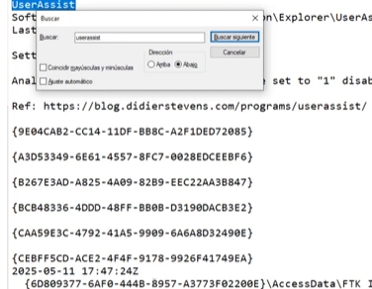
La información que nos ofrece el hive NTUser.dat es todo lo que el usuario hace desde la interfaz gráfica. Por ejemplo aquí esta todo lo que hemos ejecutado en la maquina:
Este sería la opción básica para ver que a ejecutado el usuario en particular.

Ejecución en CLI
Desde la carpeta que tenemos los plugins ejecutamos un CMD
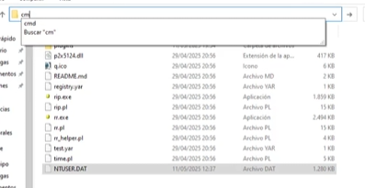
Con el comando rip para tener un poco de ayuda donde nos explica las opciones que tenemos.
Debemosque especificar un fichero hive que lo hacemos con -r “ ElFicheroHive” y luego:
- un -f profile que les podemos personalizar y hacer un conjunto de plugings personalizado o
- Un único -p pluging
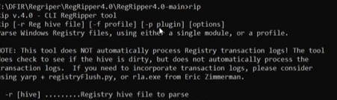
en este caso le damos solo un -p pluging:
Al principio parece que hay mucha información pero la información es valiosa.

